Brioche légère au yaourt, aux amandes et aux perles de sucre
- 500 g + 4 càc de farine blanche
- 1 sachet de levure boulangère sèche
- 1 oeuf
- 2 fromages blancs (l'un à 0% de MG et l'autre à 20% mais peu importe) = 200 g + 1 yaourt nature = 125 g
- 25 g de beurre ramolli ou de margarine
- 50 g de sucre roux
- amandes effilées
- perles de sucre
Mettre dans l'ordre dans la MAP, les fromages blancs et le yaourt, l'œuf, le beurre ramolli, le sucre, la farine et la levure.
Mettre en marche le programme "pâte". A la fin du programme, diviser le pâton de pâte en trois morceaux de poids égal.
Rouler chaque morceau en boudin et l'écraser légèrement pour le saupoudrer d'amandes effilées. Appuyer pour bien les faire adhérer à la pâte. Comme sur cette photo :
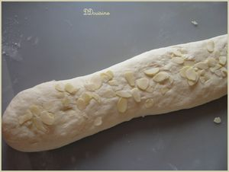
Refermer chaque boudin pour emprisonner les amandes en pinçant bord à bord la pâte.
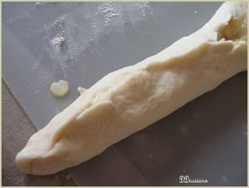
Rouler encore le boudin.
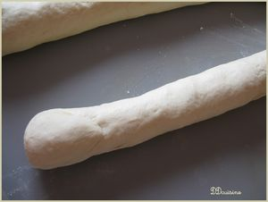
Chacun doit faire la même longueur environ.
Former une tresse avec les trois boudins puis la déposer en forme de croissants de lune sur la plaque du four recouverte de papier cuisson.
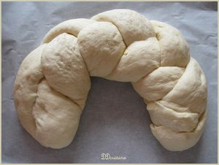
Laisser lever une nouvelle fois pendant environ 45 min dans un endroit chaud.
Dorer la brioche avec du lait et répartir dessus des amandes effilées ainsi que des perles de sucre.
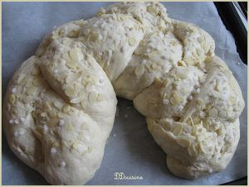
Cuire dans le four préchauffé à 200°C pendant 20 min et couvrir la brioche de papier alu si elle dore trop vite.
